Федеральное агентство связи

Федеральное государственное бюджетное образовательное учреждение высшего образования

«Сибирский государственный университет телекоммуникаций и информатики»

(СибГУТИ)

## 02.03.02 Фундаментальная информатика и информационные технологии

**РАСЧЁТНО-ГРАФИЧЕСКОЕ ЗАДАНИЕ**

по дисциплине «Архитектура вычислительных систем»

Вариант №7

Выполнил:

студент гр. ИВ-722 /Чунихин А.А./

подпись

Проверил:

Доцент кафедры ВС

к.т.н. /Ефимов А.В./

ОЦЕНКА, подпись

Новосибирск 2019

СОДЕРЖАНИЕ

1. Анализ мультиархитектуры суперВС HPC4 3
2. Численные расчеты 4

2.1 Задание 4

2.2 Функция надёжности 4

2.3 Функция осуществимости решения задач на ЭВМ 5

Список использованных источников 7

1 АНАЛИЗ МУЛЬТИАРХИТЕКТУРЫ СУПЕРВС HPC4

Задание: проанализировать мультиархитектуру суперВС HPC4 (№16 в списке Top500).

HPC4 — суперкомпьютер, построенный крупной итальянской нефтегазовой компанией Eni. Его пиковая производительность — 18,6 PFLOPS, основная задача — сейсморазведка. Основа вычислительных узлов HPC4 — сервер HPE ProLiant DL380. В его особенности входит технология HPE Persistent Memory — энергонезависимая память, которая может применяться для операций записи и восстановления из контрольных точек, и технология Intelligent System Tuning, позволяющая подстраивать систему для оптимальной производительности на конкретной задаче. [1][2].

Суперкомпьютер HPC4 представляет собой кластер HPE ProLiant DL380 с 1600 узлами, соединенный с EDR InfiniBand. Каждый узел оснащен двумя 24-ядерными процессорами Intel Skylake и двумя графическими процессорами NVIDIA Tesla P100. HPC4 также включает в себя подсистему хранения объемом 15 петабайт. Система установлена ​​в Зеленом дата-центре Eni в Феррера Эрбоньоне, в 60 км от Милана. HPC4 будет использоваться для запуска собственного программного обеспечения Eni, которое выполняет трехмерную сейсмическую визуализацию, моделирование нефтяной системы, моделирование коллектора и оптимизацию производственной установки. Он также будет использоваться для прогнозной аналитики, связанной с деловой деятельностью компании. [3]

Более подробная информация о суперВС HPC4 изложена в таблице 1.

2 ЧИСЛЕННЫЕ РАСЧЕТЫ

# 2.1 Задание

Произвести численный расчет и построить графики для функций надежности *r(t)* ЭВМ и осуществимости *f(t)* решения задач на ЭВМ для следующих показателей:

– интенсивности решения задач   0,07 1/ч ,

– среднего времени безотказной работы ☺ 103 ч.

# 2.2 Функция надёжности

$r\left(t\right)=exp\left(−λt\right),\left(2.1\right)$

$ϑ=\int_{0}^{∞}{e^{−λt}dt=\frac{1}{λ}},\left(2.2\right)$

где $λ$– const, - среднее число отказов, появляющихся в машине в единицу времени.

$ϑ$– среднее время безотказной работы.

*r(t)* – вероятность того, что в ЭВМ произойдет ноль отказов за время t.

Вычислим среднее число отказов, появляющихся в ЭВМ в единицу времени:

$λ=\frac{1}{ϑ}=\frac{1}{1000}=0.001,\left(2.3\right)$

Подставив значения в формулу 2.1, получим

$r\left(t\right)=exp\left(−0.001t\right),\left(2.4\right)$

График функции *r*(*t*) надежности представлен на рисунке 2.1.

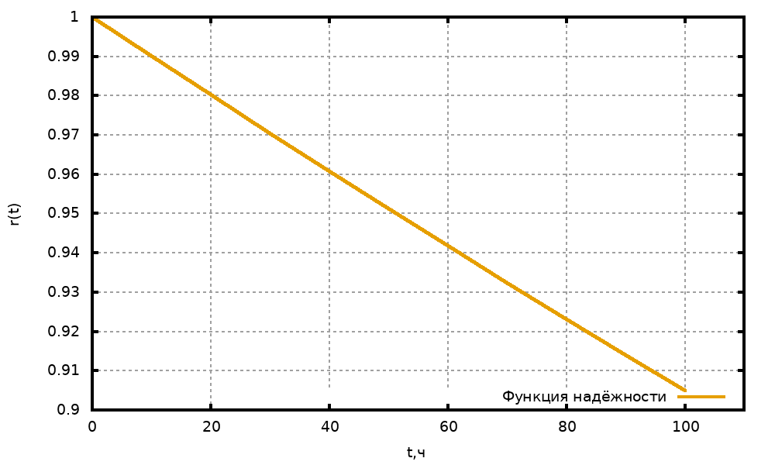

|  |  |
| --- | --- |
| t, ч | r(t) |
| 0 | 1 |
| 10 | 0.99004983374917 |
| 20 | 0.98019867330676 |
| 30 | 0.97044553354851 |
| 40 | 0.96078943915232 |
| 50 | 0.95122942450071 |
| 60 | 0.94176453358425 |
| 70 | 0.93239381990595 |
| 80 | 0.92311634638664 |
| 90 | 0.91393118527123 |
| 100 | 0.90483741803596 |

Рисунок 2.1 – График функции *r*(*t*) надёжности

# 2.3 Функция осуществимости решения задач на ЭВМ

$f\left(t\right)=r\left(t\right)φ\left(t\right),\left(2.5\right)$

где *r*(*t*) – вероятность безотказной работы ЭВМ, $φ$ (𝑡) = 𝑃{0 ≤ 𝜂 < 𝑡} – есть вероятность события {0 ≤ 𝜂 < 𝑡}; $φ$ (t) – случайная величина, являющаяся моментом решения задачи на работоспособной (абсолютно надежной) ЭВМ.

Функция надежности представлена формулами 2.1, 2.2

Среднее число отказов, появляющихся в машине в единицу времени представлена формулой 2.4

В качестве закона распределения времени решения задач на ЭВМ может быть взят экспоненциальный закон:

$φ\left(t\right)=1−exp\left(−βt\right),\left(2.6\right)$

Подставив значения в формулу 2.6, получим

$φ\left(t\right)=1−exp\left(−0,7t\right),\left(2.7\right)$

Подставив значения в формулу 2.5, получим

𝑓(𝑡) = (1 − 𝑒𝑥𝑝(−0,7𝑡)) ∗ 𝑒𝑥𝑝(−0,001𝑡), (2.8)

График функции *f*(*t*) осуществимости решения задач на ЭВМ представлен на рисунке 2.2.

|  |  |
| --- | --- |
| t, ч | f(t) |
| 0 | 0 |
| 200 | 0.8187307530779 |
| 400 | 0.6703200460356 |
| 600 | 0.5488116360940 |
| 800 | 0.4493289641172 |
| 1000 | 0.3678794411714 |
| 1200 | 0.3011942119122 |
| 1400 | 0.2465969639416 |
| 1600 | 0.2018965179946 |
| 1800 | 0.1652988882215 |
| 2000 | 0.1353352832366 |

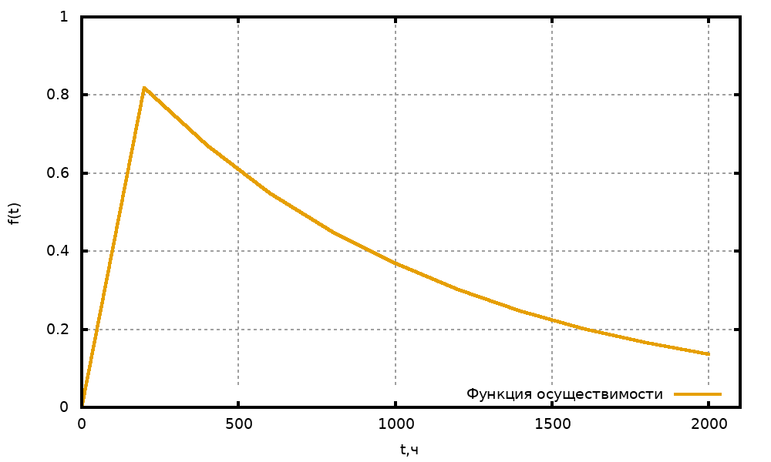

Рисунок 2.2 – График функции *f*(*t*) осуществимости решения задач на ЭВМ

СПИСОК ИСПОЛЬЗОВАННЫХ ИСТОЧНИКОВ

1. HPC4 [Электронный ресурс]: TOP500 Supercomputer. – URL: <https://www.top500.org/system/179444> (Дата обращения: 07.11.2019)
2. Суперкомпьютер Eni HPC4 [Электронный ресурс]: – URL: <https://parallel.ru/computers/reviews/hpc4.html> (Дата обращения: 07.12.2019)
3. Eni Launches 18.6 – Petaflop Supercomputer [Электронный ресурс]: TOP500 Supercomputer. – URL: <https://www.top500.org/news/eni-launches-186-petaflop-supercomputer/> (Дата обращения: 07.12.2019)
4. Хорошевский В.Г. Архитектура вычислительных систем. –М.: МГТУ им.

Н.Э. Баумана, 2008. –520 с.

Таблица 1

HPC 4

|  |  |  |
| --- | --- | --- |
| Site: |  | [Eni S.p.A.](https://www.top500.org/site/50489) |
| Manufacturer: |  | HPE |
| Cores: |  | 253,600 |
| Memory: |  | 304,320 GB |
| Processor: |  | Xeon Platinum 8160 24C 2.1GHz |
| Interconnect: |  | Mellanox InfiniBand EDR |
|  | **Performance** | |
| Linpack Performance (Rmax) |  | 12,210 TFlop/s |
| Theoretical Peak (Rpeak) |  | 18,621.1 TFlop/s |
| Nmax |  | 5,947,392 |
| HPCG [TFlop/s] |  | 271,872 |
|  | **Power Consumption** | |
| Power: |  | 1,320.00 Kw (Optimized: 1172.00 Kw) |
| Power Measurement Level |  | 1 |
| Measured Cores |  | 74,976 |
|  | **Software** | |
| Operating System: |  | RHEL 7.4 |